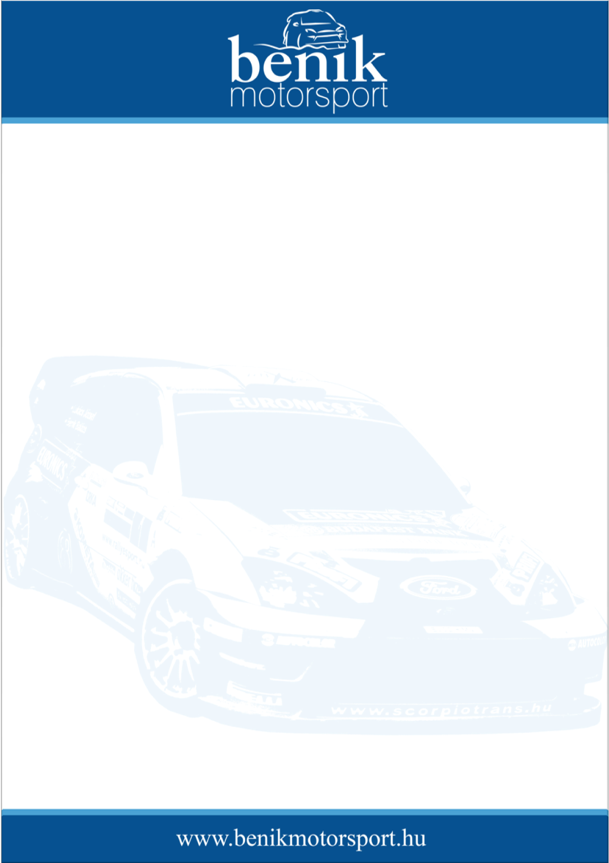
Sajtóinformáció
Benik Motorsport
Benik Balázs – Lukács József
Ford Focus RS03 WRC
15. BF Goodrich Rallye – Veszprém
Előzetes információk, 2008. július 3.
Ismét nehezen indul
Ismét technikai gondok nehezítették a Benik Motorsport életét, ami a veszprémi futamot megelőző tesztet illeti. Az autó elektronikai vezérlése túldúsította üzemanyaggal a motort, így az folyamatosan leállt. A hibát késő délutánra sikerült elhárítani. Az így csupán néhány körre szűkült teszt alatt sikerült beállítani a futóművet, majd ezt követően egy olajszivárgási probléma okozott fejtörést a szervizcsapatnak. Balázsék reménykednek, hogy a szükséges alkatrész megérkezik Angliából a rajt előtt és egy száz százalékos autóval vághatnak neki a 15. BF Goodrich Rallye-nak.
Benik Balázs:
Ha végig gondolom, idén még nem volt egy „egészséges” tesztünk. Mindig megnehezíti valami a dolgunkat. Csak bízni tudok abban, hogy a rajtig kikerekedik minden és egy jóízűt versenyezhetünk. Nagyon szeretem ezt a versenyt, ez a talajtípus a szívem csücske. Bár legtöbbször elpártolt mellőlünk a szerencse Veszprémben, azzal hogy tavaly nyertünk itt, remélem egy hosszú pechsorozat szakadt meg.

